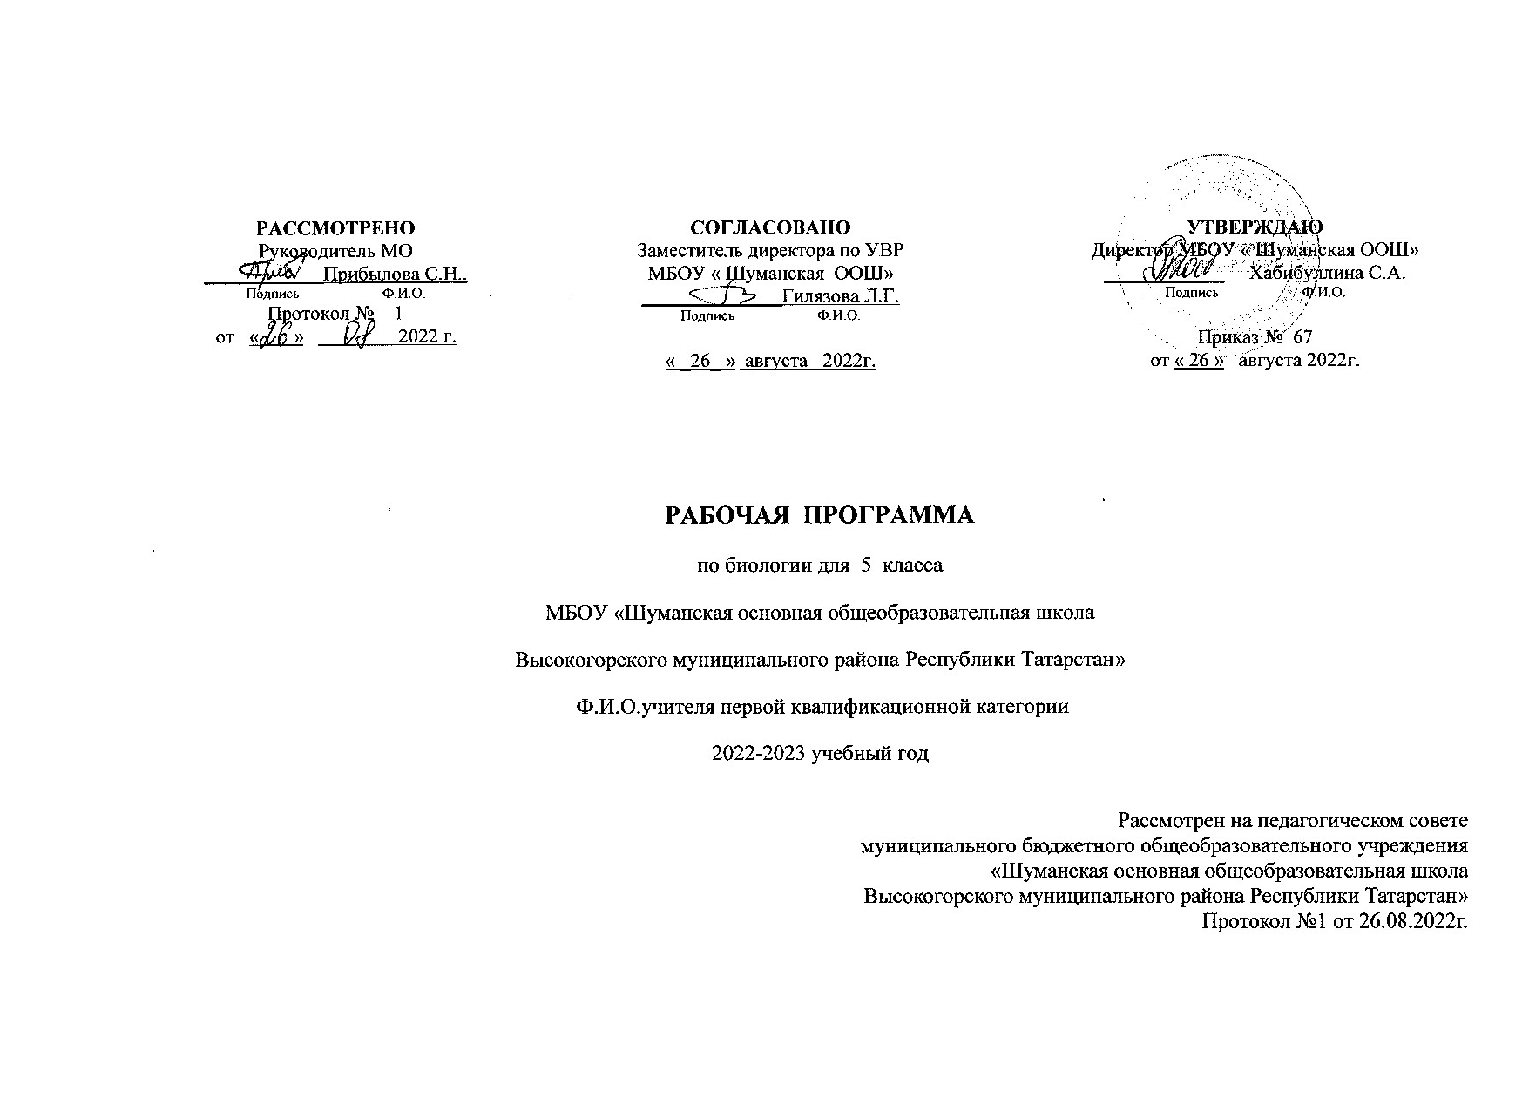

5 класс
Планируемые результаты изучения предмета биологии.
Название раздела | Предметные результаты |  | Метапредметные результаты | Личностные результаты
Название раздела | ученик научится | ученик получит возможность научиться | Метапредметные результаты | Личностные результаты
Биология – наука о живых организмах. | - - раскрывать роль биологии в практической деятельности людей; роль различных организмов в жизни человека;  - - сравнивать биологические объекты (растения, животные, бактерии, грибы), процессы жизнедеятельности; делать выводы и умозаключения на основе сравнения;  - - использовать методы биологической науки: наблюдать и описывать биологические объекты и процессы; ставить биологические эксперименты и объяснять их результаты;  - - знать и аргументировать основные правила поведения в природе;  - - анализировать и оценивать последствия деятельности человека в природе;  - знать и соблюдать правила работы в кабинете биологии | - ориентироваться в системе моральных норм и ценностей по отношению к объектам живой природы (признание высокой ценности жизни во всех ее проявлениях, экологическое сознание, эмоционально-ценностное отношение к объектам живой природы);  - осознанно использовать знания основных правил поведения в природе; выбирать целевые и смысловые установки в своих действиях и поступках по отношению к живой природе;  - работать в группе сверстников при решении познавательных задач связанных с изучением особенностей строения и жизнедеятельности растений, животных, грибов и бактерий, планировать совместную деятельность, учитывать мнение окружающих и адекватно оценивать собственный вклад в деятельность группы. | - овладение обучающимися основами читательской компетенции, приобретение навыков работы с информацией:  - работать с текстами, преобразовывать и интерпретировать содержащуюся в них информацию, в том числе:  - систематизировать, сопоставлять, анализировать, обобщать и интерпретировать информацию, содержащуюся в готовых информационных объектах;  -выделять главную и избыточную информацию,  -представлять информацию в сжатой словесной форме (в виде плана или тезисов) и в наглядно-символической форме (в виде таблиц);  -заполнять и дополнять таблицы тексты;  - участие в проектной деятельности.  Регулятивные УУД:  -умение самостоятельно определять цели обучения, ставить и формулировать новые задачи в учебе и познавательной деятельности, развивать мотивы и интересы своей познавательной деятельности.  - определять/находить, в том числе из предложенных вариантов, условия для выполнения учебной и познавательной задачи;  Познавательные УУД:  - выделять общий признак двух или нескольких предметов или явлений и объяснять их сходство;  - объединять предметы и явления в группы по определенным признакам, сравнивать, классифицировать и обобщать факты и явления;  Формирование и развитие экологического мышления:  - определять свое отношение к природной среде;  - выражать свое отношение к природе через рисунки, модели, проектные работы.  Коммуникативные УУД:  -умение организовывать учебное сотрудничество и совместную деятельность с учителем и сверстниками; работать индивидуально и в группе  - строить позитивные отношения в процессе учебной и познавательной деятельности; | - патриотизм, уважение к истории культуры своего Отечества  - готовность и способность обучающихся к саморазвитию и самообразованию на основе мотивации к обучению и познанию;  - эстетическое, эмоционально-ценностное видение окружающего мира; способность к эмоционально-ценностному освоению мира;  - формирование основ экологической культуры, соответствующей современному уровню экологического мышления (готовность к исследованию природы, к занятиям сельскохозяйственным трудом, к художественно-эстетическому отражению природы, к осуществлению природоохранной деятельности;
Клеточное строение организмов | - выделять существенные признаки биологических объектов (клеток и организмов растений, животных, грибов, бактерий) и процессов, характерных для живых организмов;  - различать по внешнему виду, схемам и описаниям реальные биологические объекты или их изображения, выявлять отличительные признаки биологических объектов устанавливать взаимосвязи между особенностями строения и функциями клеток и тканей, органов и систем органов;  - использовать методы биологической науки: наблюдать и описывать биологические объекты и процессы; ставить биологические эксперименты и объяснять их результаты;  - знать и соблюдать правила работы в кабинете биологии | - находить информацию о растениях в научно-популярной литературе, биологических словарях, справочниках, Интернет ресурсе, анализировать и оценивать ее, переводить из одной формы в другую;  - основам исследовательской и проектной деятельности по изучению организмов различных царств живой природы, включая умения формулировать задачи, представлять работу на защиту и защищать ее. | Регулятивные УУД:  -умение самостоятельно определять цели обучения, ставить и формулировать новые задачи в учебе и познавательной деятельности, развивать мотивы и интересы своей познавательной деятельности.  - составлять план решения проблемы (проведения исследования);  - определять совместно с педагогом и сверстниками критерии планируемых результатов и критерии оценки своей учебной деятельности;  - отбирать инструменты для оценивания своей деятельности, осуществлять самоконтроль своей деятельности в рамках предложенных условий и требований;  Познавательные УУД:  - определять понятия, создавать обобщения, классифицировать, самостоятельно выбирать основания и критерии для классификации, устанавливать причинно-следственные связи, строить логическое рассуждение, умозаключение (по аналогии) и делать выводы  - выражать свое отношение к природе через рисунки, модели проектные работы.  Коммуникативные УУД:  -умение организовывать учебное сотрудничество и совместную деятельность с учителем и сверстниками; работать индивидуально и в группе  - строить позитивные отношения в процессе учебной и познавательной деятельности;  - целенаправленно искать и использовать информационные ресурсы, необходимые для решения учебных и практических задач с помощью средств ИКТ | - готовность и способность обучающихся к саморазвитию и самообразованию на основе мотивации к обучению и познанию;  - осознанное, уважительное и доброжелательное отношение к другому человеку, его мнению, мировоззрению,  -готовность и способность вести диалог с другими людьми и достигать в нем взаимопонимания
Многообразие организмов | - аргументировать, приводить доказательства различий растений, животных, грибов и бактерий;  - осуществлять классификацию биологических объектов (растений, животных, бактерий, грибов) на основе определения их принадлежности к определенной систематической группе;  - выделять существенные признаки биологических объектов (клеток и организмов растений, грибов, бактерий) и процессов, характерных для живых организмов;  - различать по внешнему виду, схемам и описаниям реальные биологические объекты или их изображения, выявлять отличительные признаки биологических объектов;  - сравнивать биологические объекты (растения, животные, бактерии, грибы), процессы жизнедеятельности; делать выводы и умозаключения на основе сравнения; | - находить информацию о растениях, грибах и бактериях в научно-популярной литературе, биологических словарях, справочниках, Интернет ресурсе, анализировать и оценивать ее, переводить из одной формы в другую;  - создавать собственные письменные и устные сообщения о растениях, бактериях и грибах на основе нескольких источников информации, сопровождать выступление презентацией, учитывая особенности аудитории сверстников;  - работать в группе сверстников при решении познавательных задач связанных с изучением особенностей строения и жизнедеятельности растений, грибов и бактерий, планировать совместную деятельность, учитывать мнение окружающих и адекватно оценивать собственный вклад в деятельность группы. | Регулятивные УУД:  - анализировать существующие и планировать будущие образовательные результаты;  - идентифицировать собственные проблемы и определять главную проблему;  - выдвигать версии решения проблемы, формулировать гипотезы, предвосхищать конечный результат;  - наблюдать и анализировать собственную учебную и познавательную деятельность и деятельность других обучающихся в процессе взаимопроверки;  Познавательные УУД:  - выстраивать логическую цепочку, состоящую из ключевого слова и соподчиненных ему слов;  - выделять общий признак двух или нескольких предметов или явлений и объяснять их сходство;  - объединять предметы и явления в группы по определенным признакам, сравнивать, классифицировать и обобщать факты и явления;  выделять явление из общего ряда других явлений;  Коммуникативные УУД:  - умение осознанно использовать речевые средства в соответствии с задачей коммуникации для выражения своих чувств, мыслей и потребностей для планирования и регуляции своей деятельности; владение устной и письменной речью, монологической контекстной речью.  - целенаправленно искать и использовать информационные ресурсы, необходимые для решения учебных и практических задач с помощью средств ИКТ | - готовность и способность обучающихся к саморазвитию и самообразованию на основе мотивации к обучению и познанию;  - осознанное, уважительное и доброжелательное отношение к другому человеку, его мнению, мировоззрению,  -готовность и способность вести диалог с другими людьми и достигать в нем взаимопонимания
Среды жизни | - - выявлять примеры и раскрывать сущность приспособленности организмов к среде обитания; | - создавать собственные письменные и устные сообщения о растениях, животных, бактерия и грибах на основе нескольких источников информации, сопровождать выступление презентацией, учитывая особенности аудитории сверстников; | Регулятивные УУД:  - выбирать из предложенных вариантов и самостоятельно искать средства/ресурсы для решения задачи/достижения цели;  - сверять свои действия с целью и, при необходимости, исправлять ошибки самостоятельно.  - умение оценивать правильность выполнения учебной задачи, собственные возможности ее решения.  Познавательные УУД:  - умение определять понятия, создавать обобщения, устанавливать аналогии, классифицировать, самостоятельно выбирать основания и критерии для классификации, устанавливать причинно-следственные связи, строить логическое рассуждение, умозаключение (по аналогии) и делать выводы;  - умение создавать, применять и преобразовывать знаки и символы, модели и схемы для решения учебных и познавательных задач;  - анализировать влияние экологических факторов на среду обитания живых организмов;  - выражать свое отношение к природе через рисунки, модели, проектные работы  Коммуникативные УУД:  - умение организовывать учебное сотрудничество и совместную деятельность с учителем и сверстниками; работать индивидуально и в группе: находить общее решение и разрешать конфликты на основе согласования позиций и учета интересов; формулировать, аргументировать и отстаивать свое мнение.  - целенаправленно искать и использовать информационные ресурсы, необходимые для решения учебных и практических задач с помощью средств ИКТ | - формирование основ экологической культуры, соответствующей современному уровню экологического мышления (готовность к исследованию природы, к занятиям сельскохозяйственным трудом, к художественно-эстетическому отражению природы, к осуществлению природоохранной деятельности;
Царство Растения | - выделять существенные признаки биологических объектов (клеток и организмов растений, животных, грибов, бактерий) и процессов, характерных для живых организмов;  - аргументировать, приводить доказательства родства различных таксонов растений, животных, грибов и бактерий;  - аргументировать, приводить доказательства различий растений, животных, грибов и бактерий; | - основам исследовательской и проектной деятельности по изучению организмов различных царств живой природы, включая умения формулировать задачи, представлять работу на защиту и защищать ее | Регулятивные УУД:  -умение самостоятельно определять цели обучения, ставить и формулировать новые задачи в учебе и познавательной деятельности, развивать мотивы и интересы своей познавательной деятельности.  - составлять план решения проблемы (проведения исследования);  - определять совместно с педагогом и сверстниками критерии планируемых результатов и критерии оценки своей учебной деятельности;  - отбирать инструменты для оценивания своей деятельности, осуществлять самоконтроль своей деятельности в рамках предложенных условий и требований;  Познавательные УУД:  - умение определять понятия, создавать обобщения, устанавливать аналогии, классифицировать, самостоятельно выбирать основания и критерии для классификации, устанавливать причинно-следственные связи, строить логическое рассуждение, умозаключение (по аналогии) и делать выводы;  - умение создавать, применять и преобразовывать знаки и символы, модели и схемы для решения учебных и познавательных задач;  - анализировать влияние экологических факторов на среду обитания живых организмов;  - выражать свое отношение к природе через рисунки, модели, проектные работы  Коммуникативные УУД:  - умение организовывать учебное сотрудничество и совместную деятельность с учителем и сверстниками; работать индивидуально и в группе: находить общее решение и разрешать конфликты на основе согласования позиций и учета интересов; формулировать, аргументировать и отстаивать свое мнение.  - целенаправленно искать и использовать информационные ресурсы, необходимые для решения учебных и практических задач с помощью средств ИКТ | - готовность и способность обучающихся к саморазвитию и самообразованию на основе мотивации к обучению и познанию;  - осознанное, уважительное и доброжелательное отношение к другому человеку, его мнению, мировоззрению,  -готовность и способность вести диалог с другими людьми и достигать в нем взаимопонимания
Многообразие растений | - осуществлять классификацию биологических объектов (растений) на основе определения их принадлежности к определенной систематической группе;  - объяснять общность происхождения и эволюции систематических групп растений на примерах сопоставления биологических объектов;  - выявлять примеры и раскрывать сущность приспособленности организмов к среде обитания;  - различать по внешнему виду, схемам и описаниям реальные биологические объекты или их изображения, выявлять отличительные признаки биологических объектов;  - сравнивать биологические объекты (растения), процессы жизнедеятельности; делать выводы и умозаключения на основе сравнения;  - знать и соблюдать правила работы в кабинете биологии | - основам исследовательской и проектной деятельности по изучению организмов различных царств живой природы, включая умения формулировать задачи, представлять работу на защиту и защищать ее  - находить информацию о растениях в научно-популярной литературе, биологических словарях, справочниках, Интернет ресурсе, анализировать и оценивать ее, переводить из одной формы в другую;  - создавать собственные письменные и устные сообщения о растениях на основе нескольких источников информации, сопровождать выступление презентацией, учитывая особенности аудитории сверстников;  - работать в группе сверстников при решении познавательных задач связанных с изучением особенностей строения и жизнедеятельности растений планировать совместную деятельность, учитывать мнение окружающих и адекватно оценивать собственный вклад в деятельность группы. | Регулятивные УУД:  -умение самостоятельно определять цели обучения, ставить и формулировать новые задачи в учебе и познавательной деятельности, развивать мотивы и интересы своей познавательной деятельности.  - составлять план решения проблемы (проведения исследования);  - определять совместно с педагогом и сверстниками критерии планируемых результатов и критерии оценки своей учебной деятельности;  - оценивать свою деятельность, аргументируя причины достижения или отсутствия планируемого результата;  - находить достаточные средства для выполнения учебных действий в изменяющейся ситуации и/или при отсутствии планируемого результата;  Познавательные УУД:  - умение определять понятия, создавать обобщения, устанавливать аналогии, классифицировать, самостоятельно выбирать основания и критерии для классификации, устанавливать причинно-следственные связи, строить логическое рассуждение, умозаключение (по аналогии) и делать выводы;  - - строить рассуждение на основе сравнения предметов и явлений, выделяя при этом общие признаки;  - излагать полученную информацию, интерпретируя ее в контексте решаемой задачи  -объяснять явления, процессы, связи и отношения, выявляемые в ходе познавательной и исследовательской деятельности;  Коммуникативные УУД:  - умение организовывать учебное сотрудничество и совместную деятельность с учителем и сверстниками; работать индивидуально и в группе: находить общее решение и разрешать конфликты на основе согласования позиций и учета интересов; формулировать, аргументировать и отстаивать свое мнение.  - целенаправленно искать и использовать информационные ресурсы, необходимые для решения учебных и практических задач с помощью средств ИКТ | - готовность и способность обучающихся к саморазвитию и самообразованию на основе мотивации к обучению и познанию;  - осознанное, уважительное и доброжелательное отношение к другому человеку, его мнению, мировоззрению,  -готовность и способность вести диалог с другими людьми и достигать в нем взаимопонимания
Царство Бактерии | - выделять существенные признаки биологических объектов (бактерий) и процессов, характерных для живых организмов;  - аргументировать, приводить доказательства различий растений, животных, грибов и бактерий;  - осуществлять классификацию биологических объектов (растений, животных, бактерий, грибов) на основе определения их принадлежности к определенной систематической группе;  - раскрывать роль биологии в практической деятельности людей; роль различных организмов в жизни человека;  - выявлять примеры и раскрывать сущность приспособленности организмов к среде обитания;  - различать по внешнему виду, схемам и описаниям реальные биологические объекты или их изображения, выявлять отличительные признаки биологических объектов;  - сравнивать биологические объекты (растения, животные, бактерии, грибы), процессы жизнедеятельности; делать выводы и умозаключения на основе сравнения; | - находить информацию о бактериях в научно-популярной литературе, биологических словарях, справочниках, Интернет ресурсе, анализировать и оценивать ее, переводить из одной формы в другую;  - создавать собственные письменные и устные сообщения о бактериях на основе нескольких источников информации, сопровождать выступление презентацией, учитывая особенности аудитории сверстников;  - работать в группе сверстников при решении познавательных задач связанных с изучением особенностей строения и жизнедеятельности бактерий, планировать совместную деятельность, учитывать мнение окружающих и адекватно оценивать собственный вклад в деятельность группы. | Регулятивные УУД:  -умение самостоятельно определять цели обучения, ставить и формулировать новые задачи в учебе и познавательной деятельности, развивать мотивы и интересы своей познавательной деятельности.  - составлять план решения проблемы (проведения исследования);  - определять совместно с педагогом и сверстниками критерии планируемых результатов и критерии оценки своей учебной деятельности;  - отбирать инструменты для оценивания своей деятельности, осуществлять самоконтроль своей деятельности в рамках предложенных условий и требований;  Познавательные УУД:  - умение определять понятия, создавать обобщения, устанавливать аналогии, классифицировать, самостоятельно выбирать основания и критерии для классификации, устанавливать причинно-следственные связи, строить логическое рассуждение, умозаключение (по аналогии) и делать выводы;  - умение создавать, применять и преобразовывать знаки и символы, модели и схемы для решения учебных и познавательных задач;  - анализировать влияние экологических факторов на среду обитания живых организмов;  - выражать свое отношение к природе через рисунки, модели, проектные работы  Коммуникативные УУД:  - умение организовывать учебное сотрудничество и совместную деятельность с учителем и сверстниками; работать индивидуально и в группе: находить общее решение и разрешать конфликты на основе согласования позиций и учета интересов; формулировать, аргументировать и отстаивать свое мнение.  - целенаправленно искать и использовать информационные ресурсы, необходимые для решения учебных и практических задач с помощью средств ИКТ | - готовность и способность обучающихся к саморазвитию и самообразованию на основе мотивации к обучению и познанию;  - осознанное, уважительное и доброжелательное отношение к другому человеку, его мнению, мировоззрению,  -готовность и способность вести диалог с другими людьми и достигать в нем взаимопонимания  -формирование ценности здорового и безопасного образа жизни;
Царство Грибы | - выделять существенные признаки биологических объектов (грибов) и процессов, характерных для живых организмов;  - аргументировать, приводить доказательства различий растений, животных, грибов и бактерий;  - осуществлять классификацию биологических объектов (растений, животных, бактерий, грибов) на основе определения их принадлежности к определенной систематической группе;  - раскрывать роль биологии в практической деятельности людей; роль различных организмов в жизни человека;  - выявлять примеры и раскрывать сущность приспособленности организмов к среде обитания;  - различать по внешнему виду, схемам и описаниям реальные биологические объекты или их изображения, выявлять отличительные признаки биологических объектов;  - сравнивать биологические объекты (растения, животные, бактерии, грибы), процессы жизнедеятельности; делать выводы и умозаключения на основе сравнения; | - находить информацию о грибах в научно-популярной литературе, биологических словарях, справочниках, Интернет ресурсе, анализировать и оценивать ее, переводить из одной формы в другую;  - использовать приемы оказания первой помощи при отравлении ядовитыми грибами;  - основам исследовательской и проектной деятельности по изучению организмов различных царств живой природы, включая умения формулировать задачи, представлять работу на защиту и защищать ее  - создавать собственные письменные и устные сообщения о грибах на основе нескольких источников информации, сопровождать выступление презентацией, учитывая особенности аудитории сверстников;  - работать в группе сверстников при решении познавательных задач связанных с изучением особенностей строения и жизнедеятельности грибов, планировать совместную деятельность, учитывать мнение окружающих и адекватно оценивать собственный вклад в деятельность группы. | Регулятивные УУД:  -умение самостоятельно определять цели обучения, ставить и формулировать новые задачи в учебе и познавательной деятельности, развивать мотивы и интересы своей познавательной деятельности.  - составлять план решения проблемы (проведения исследования);  - определять совместно с педагогом и сверстниками критерии планируемых результатов и критерии оценки своей учебной деятельности;  - отбирать инструменты для оценивания своей деятельности, осуществлять самоконтроль своей деятельности в рамках предложенных условий и требований;  Познавательные УУД:  - умение определять понятия, создавать обобщения, устанавливать аналогии, классифицировать, самостоятельно выбирать основания и критерии для классификации, устанавливать причинно-следственные связи, строить логическое рассуждение, умозаключение (по аналогии) и делать выводы;  - умение создавать, применять и преобразовывать знаки и символы, модели и схемы для решения учебных и познавательных задач;  - анализировать влияние экологических факторов на среду обитания живых организмов;  - выражать свое отношение к природе через рисунки, модели, проектные работы  Коммуникативные УУД:  - умение организовывать учебное сотрудничество и совместную деятельность с учителем и сверстниками; работать индивидуально и в группе: находить общее решение и разрешать конфликты на основе согласования позиций и учета интересов; формулировать, аргументировать и отстаивать свое мнение.  - целенаправленно искать и использовать информационные ресурсы, необходимые для решения учебных и практических задач с помощью средств ИКТ. | - готовность и способность обучающихся к саморазвитию и самообразованию на основе мотивации к обучению и познанию;  - осознанное, уважительное и доброжелательное отношение к другому человеку, его мнению, мировоззрению,  -готовность и способность вести диалог с другими людьми и достигать в нем взаимопонимания  -формирование ценности здорового и безопасного образа жизни;

Содержание учебного предмета.
Название  раздела | Краткое содержание | Количество часов
- Биология – наука о живых организмах. | Биология как наука. Методы изучения живых организмов. Роль биологии в познании окружающего мира и практической деятельности людей. Соблюдение правил поведения в окружающей среде. Бережное отношение к природе. Охрана биологических объектов. Правила работы в кабинете биологии, с биологическими приборами и инструментами.  Свойства живых организмов (структурированность, целостность, обмен веществ, движение, размножение, развитие, раздражимость, приспособленность, наследственность и изменчивость) их проявление у растений, животных, грибов и бактерий.  Лабораторные и практические работы  - Изучение устройства увеличительных приборов и правил работы с ними; | 1
Многообразие организмов. | Клеточные и неклеточные формы жизни. Организм. Классификация организмов. Принципы классификации. Одноклеточные и многоклеточные организмы. Основные царства живой природы. | 15
Среды жизни. | Среда обитания. Факторы среды обитания. Места обитания. Приспособления организмов к жизни в наземно-воздушной среде. Приспособления организмов к жизни в водной среде. Приспособления организмов к жизни в почвенной среде. Приспособления организмов к жизни в организменной среде. Растительный и животный мир родного края. | 8
Человек на Земле | Соблюдение правил поведения в окружающей среде. Бережное отношение к природе. Охрана биологических объектов. | 11

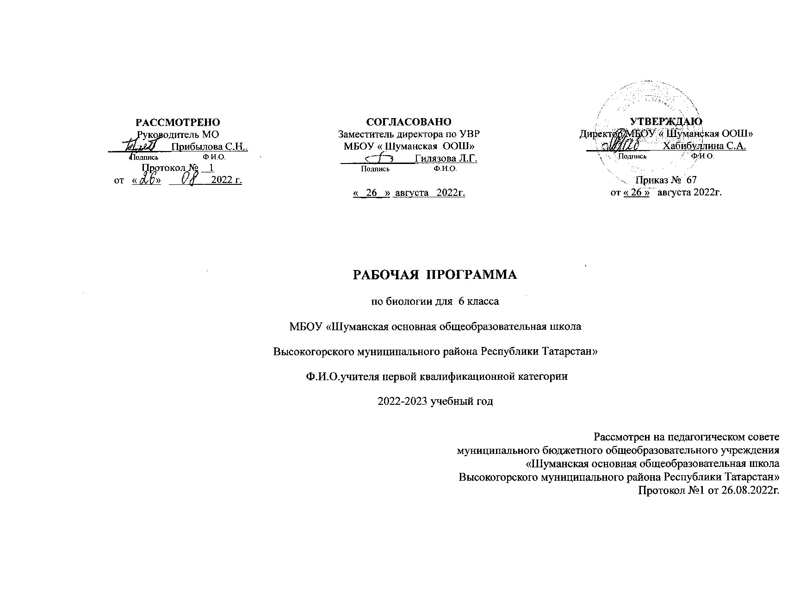

6 класс

Планируемые результаты изучения предмета биологии
Название раздела | Предметные результаты |  | Метапредметные результаты | Личностные результаты
Название раздела | ученик научится | ученик получит возможность научиться | Метапредметные результаты | Личностные результаты
Органы растений и животных | - - устанавливать взаимосвязи между особенностями строения и функциями клеток и тканей, органов и систем органов;  - - использовать методы биологической науки: наблюдать и описывать биологические объекты и процессы; ставить биологические эксперименты и объяснять их результаты;  - выявлять примеры и раскрывать сущность приспособленности организмов к среде обитания;  - различать по внешнему виду, схемам и описаниям реальные биологические объекты или их изображения, выявлять отличительные признаки биологических объектов;  - знать и соблюдать правила работы в кабинете биологии | - находить информацию о растениях в научно-популярной литературе, биологических словарях, справочниках, Интернет ресурсе, анализировать и оценивать ее, переводить из одной формы в другую;  - основам исследовательской и проектной деятельности по изучению организмов различных царств живой природы, включая умения формулировать задачи, представлять работу на защиту и защищать ее.  - работать в группе сверстников при решении познавательных задач связанных с изучением особенностей строения и жизнедеятельности растений, животных, грибов и бактерий, планировать совместную деятельность, учитывать мнение окружающих и адекватно оценивать собственный вклад в деятельность группы. | - овладение обучающимися основами читательской компетенции, приобретение навыков работы с информацией:  - работать с текстами, преобразовывать и интерпретировать содержащуюся в них информацию, в том числе:  - систематизировать, сопоставлять, анализировать, обобщать и интерпретировать информацию, содержащуюся в готовых информационных объектах;  -выделять главную и избыточную информацию,  -представлять информацию в сжатой словесной форме (в виде плана или тезисов) и в наглядно-символической форме (в виде таблиц);  -заполнять и дополнять таблицы тексты;  - участие в проектной деятельности.  Регулятивные УУД:  -умение самостоятельно определять цели обучения, ставить и формулировать новые задачи в учебе и познавательной деятельности, развивать мотивы и интересы своей познавательной деятельности.  - определять/находить, в том числе из предложенных вариантов, условия для выполнения учебной и познавательной задачи;  Познавательные УУД:  - выделять общий признак двух или нескольких предметов или явлений и объяснять их сходство;  - объединять предметы и явления в группы по определенным признакам, сравнивать, классифицировать и обобщать факты и явления;  Формирование и развитие экологического мышления:  - определять свое отношение к природной среде;  - выражать свое отношение к природе через рисунки, модели, проектные работы.  Коммуникативные УУД:  -умение организовывать учебное сотрудничество и совместную деятельность с учителем и сверстниками; работать индивидуально и в группе  - строить позитивные отношения в процессе учебной и познавательной деятельности; | - чувство гордости за российскую биологическую науку  - готовность и способность обучающихся к саморазвитию и самообразованию на основе мотивации к обучению и познанию;  - эстетическое, эмоционально-ценностное видение окружающего мира; способность к эмоционально-ценностному освоению мира;
Микроскопическое строение живых организмов | - выделять существенные признаки биологических объектов (клеток и организмов растений, животных, грибов, бактерий) и процессов, характерных для живых организмов;  - различать по внешнему виду, схемам и описаниям реальные биологические объекты или их изображения, выявлять отличительные признаки биологических объектов устанавливать взаимосвязи между особенностями строения и функциями клеток и тканей, органов и систем органов;  - использовать методы биологической науки: наблюдать и описывать биологические объекты и процессы; ставить биологические эксперименты и объяснять их результаты;  - знать и соблюдать правила работы в кабинете биологии | - находить информацию о растениях в научно-популярной литературе, биологических словарях, справочниках, Интернет ресурсе, анализировать и оценивать ее, переводить из одной формы в другую;  - основам исследовательской и проектной деятельности по изучению организмов различных царств живой природы, включая умения формулировать задачи, представлять работу на защиту и защищать ее. | Регулятивные УУД:  -умение самостоятельно определять цели обучения, ставить и формулировать новые задачи в учебе и познавательной деятельности, развивать мотивы и интересы своей познавательной деятельности.  - составлять план решения проблемы (проведения исследования);  - определять совместно с педагогом и сверстниками критерии планируемых результатов и критерии оценки своей учебной деятельности;  - отбирать инструменты для оценивания своей деятельности, осуществлять самоконтроль своей деятельности в рамках предложенных условий и требований;  Познавательные УУД:  - определять понятия, создавать обобщения, классифицировать, самостоятельно выбирать основания и критерии для классификации, устанавливать причинно-следственные связи, строить логическое рассуждение, умозаключение (по аналогии) и делать выводы  - выражать свое отношение к природе через рисунки, модели проектные работы.  Коммуникативные УУД:  -умение организовывать учебное сотрудничество и совместную деятельность с учителем и сверстниками; работать индивидуально и в группе  - строить позитивные отношения в процессе учебной и познавательной деятельности;  - целенаправленно искать и использовать информационные ресурсы, необходимые для решения учебных и практических задач с помощью средств ИКТ | - готовность и способность обучающихся к саморазвитию и самообразованию на основе мотивации к обучению и познанию;  - осознанное, уважительное и доброжелательное отношение к другому человеку, его мнению, мировоззрению,  -готовность и способность вести диалог с другими людьми и достигать в нем взаимопонимания
Жизнедеятельность живых организмов | - раскрывать роль биологии в практической деятельности людей; роль различных организмов в жизни человека;  - выделять существенные признаки биологических объектов и процессов, характерных для живых организмов;  - различать по внешнему виду, схемам и описаниям реальные биологические объекты или их изображения, выявлять отличительные признаки биологических объектов;  - сравнивать биологические объекты, процессы жизнедеятельности; делать выводы и умозаключения на основе сравнения;  - использовать методы биологической науки: наблюдать и описывать биологические объекты и процессы; ставить биологические эксперименты и объяснять их результаты;  - описывать и использовать приемы выращивания и размножения культурных растений, ухода за ними; | - находить информацию о растениях, грибах и бактериях в научно-популярной литературе, биологических словарях, справочниках, Интернет ресурсе, анализировать и оценивать ее, переводить из одной формы в другую;  - создавать собственные письменные и устные сообщения о растениях, бактериях и грибах на основе нескольких источников информации, сопровождать выступление презентацией, учитывая особенности аудитории сверстников;  - работать в группе сверстников при решении познавательных задач связанных с изучением особенностей строения и жизнедеятельности растений, грибов и бактерий, планировать совместную деятельность, учитывать мнение окружающих и адекватно оценивать собственный вклад в деятельность группы. | Регулятивные УУД:  - анализировать существующие и планировать будущие образовательные результаты;  - идентифицировать собственные проблемы и определять главную проблему;  - выдвигать версии решения проблемы, формулировать гипотезы, предвосхищать конечный результат;  - наблюдать и анализировать собственную учебную и познавательную деятельность и деятельность других обучающихся в процессе взаимопроверки;  Познавательные УУД:  - выстраивать логическую цепочку, состоящую из ключевого слова и соподчиненных ему слов;  - выделять общий признак двух или нескольких предметов или явлений и объяснять их сходство;  - объединять предметы и явления в группы по определенным признакам, сравнивать, классифицировать и обобщать факты и явления;  выделять явление из общего ряда других явлений;  Коммуникативные УУД:  - умение осознанно использовать речевые средства в соответствии с задачей коммуникации для выражения своих чувств, мыслей и потребностей для планирования и регуляции своей деятельности; владение устной и письменной речью, монологической контекстной речью.  - целенаправленно искать и использовать информационные ресурсы, необходимые для решения учебных и практических задач с помощью средств ИКТ | - готовность и способность обучающихся к саморазвитию и самообразованию на основе мотивации к обучению и познанию;  - осознанное, уважительное и доброжелательное отношение к другому человеку, его мнению, мировоззрению,  -готовность и способность вести диалог с другими людьми и достигать в нем взаимопонимания  - формирование основ экологической культуры, соответствующей современному уровню экологического мышления (готовность к исследованию природы, к занятиям сельскохозяйственным трудом, к художественно-эстетическому отражению природы, к осуществлению природоохранной деятельности;
Многообразие живых организмов | - осуществлять классификацию биологических объектов (растений) на основе определения их принадлежности к определенной систематической группе;  - объяснять общность происхождения и эволюции систематических групп растений на примерах сопоставления биологических объектов;  - выявлять примеры и раскрывать сущность приспособленности организмов к среде обитания;  - различать по внешнему виду, схемам и описаниям реальные биологические объекты или их изображения, выявлять отличительные признаки биологических объектов;  - сравнивать биологические объекты (растения), процессы жизнедеятельности; делать выводы и умозаключения на основе сравнения;  - описывать и использовать приемы выращивания и размножения культурных растений, ухода за ними; | - основам исследовательской и проектной деятельности по изучению организмов различных царств живой природы, включая умения формулировать задачи, представлять работу на защиту и защищать ее  - находить информацию о растениях в научно-популярной литературе, биологических словарях, справочниках, Интернет ресурсе, анализировать и оценивать ее, переводить из одной формы в другую;  - создавать собственные письменные и устные сообщения о растениях на основе нескольких источников информации, сопровождать выступление презентацией, учитывая особенности аудитории сверстников;  - работать в группе сверстников при решении познавательных задач связанных с изучением особенностей строения и жизнедеятельности растений планировать совместную деятельность, учитывать мнение окружающих и адекватно оценивать собственный вклад в деятельность группы.  - использовать приемы оказания первой помощи при отравлении ядовитыми растениями, работы с определителями растений; размножения и выращивания культурных растений; | Регулятивные УУД:  -умение самостоятельно определять цели обучения, ставить и формулировать новые задачи в учебе и познавательной деятельности, развивать мотивы и интересы своей познавательной деятельности.  - составлять план решения проблемы (проведения исследования);  - определять совместно с педагогом и сверстниками критерии планируемых результатов и критерии оценки своей учебной деятельности;  - оценивать свою деятельность, аргументируя причины достижения или отсутствия планируемого результата;  - находить достаточные средства для выполнения учебных действий в изменяющейся ситуации и/или при отсутствии планируемого результата;  Познавательные УУД:  - умение определять понятия, создавать обобщения, устанавливать аналогии, классифицировать, самостоятельно выбирать основания и критерии для классификации, устанавливать причинно-следственные связи, строить логическое рассуждение, умозаключение (по аналогии) и делать выводы;  - - строить рассуждение на основе сравнения предметов и явлений, выделяя при этом общие признаки;  - излагать полученную информацию, интерпретируя ее в контексте решаемой задачи  -объяснять явления, процессы, связи и отношения, выявляемые в ходе познавательной и исследовательской деятельности;  Коммуникативные УУД:  - умение организовывать учебное сотрудничество и совместную деятельность с учителем и сверстниками; работать индивидуально и в группе: находить общее решение и разрешать конфликты на основе согласования позиций и учета интересов; формулировать, аргументировать и отстаивать свое мнение.  - целенаправленно искать и использовать информационные ресурсы, необходимые для решения учебных и практических задач с помощью средств ИКТ | - готовность и способность обучающихся к саморазвитию и самообразованию на основе мотивации к обучению и познанию;  - осознанное, уважительное и доброжелательное отношение к другому человеку, его мнению, мировоззрению,  -готовность и способность вести диалог с другими людьми и достигать в нем взаимопонимания  - формирование основ экологической культуры, соответствующей современному уровню экологического мышления (готовность к исследованию природы, к занятиям сельскохозяйственным трудом, к художественно-эстетическому отражению природы, к осуществлению природоохранной деятельности;
Экосистемы | - - выявлять примеры и раскрывать сущность приспособленности организмов к среде обитания;  - анализировать и оценивать последствия деятельности человека в природе; | -ориентироваться в системе моральных норм и ценностей по отношению к объектам живой природы (признание высокой ценности жизни во всех ее проявлениях, экологическое сознание, эмоционально-ценностное отношение к объектам живой природы);  - осознанно использовать знания основных правил поведения в природе; выбирать целевые и смысловые установки в своих действиях и поступках по отношению к живой природе; | Регулятивные УУД:  -умение самостоятельно определять цели обучения, ставить и формулировать новые задачи в учебе и познавательной деятельности, развивать мотивы и интересы своей познавательной деятельности.  - определять/находить, в том числе из предложенных вариантов, условия для выполнения учебной и познавательной задачи;  Познавательные УУД:  - выделять общий признак двух или нескольких предметов или явлений и объяснять их сходство;  - объединять предметы и явления в группы по определенным признакам, сравнивать, классифицировать и обобщать факты и явления;  Формирование и развитие экологического мышления:  - определять свое отношение к природной среде;  - выражать свое отношение к природе через рисунки, модели, проектные работы.  Коммуникативные УУД:  - строить позитивные отношения в процессе учебной и познавательной деятельности;  -умение организовывать учебное сотрудничество и совместную деятельность с учителем и сверстниками; работать индивидуально и в группе | - готовность и способность обучающихся к саморазвитию и самообразованию на основе мотивации к обучению и познанию;  - эстетическое, эмоционально-ценностное видение окружающего мира; способность к эмоционально-ценностному освоению мира;  - формирование основ экологической культуры, соответствующей современному уровню экологического мышления (готовность к исследованию природы, к занятиям сельскохозяйственным трудом, к художественно-эстетическому отражению природы, к осуществлению природоохранной деятельности;

Содержание учебного предмета.
Название  раздела | Краткое содержание | Количество часов
Строение и свойства живого организма | Животные ткани, органы и системы органов животных. Разнообразие растительных клеток. Ткани растений. Микроскопическое строение корня. Корневой волосок. Микроскопическое строение стебля. Микроскопическое строение листа. | 20
Жизнедеятельность организма. | Процессы жизнедеятельности растений. Обмен веществ и превращение энергии: почвенное питание и воздушное питание (фотосинтез), дыхание, удаление конечных продуктов обмена веществ. Транспорт веществ. Движения. Рост, развитие и размножение растений. Половое размножение растений. Оплодотворение у цветковых растений. Вегетативное размножение растений. Приемы выращивания и размножения растений и ухода за ними. Космическая роль зеленых растений  Лабораторные и практические работы  - Выявление передвижение воды и минеральных веществ в растении;  - Вегетативное размножение комнатных растений; | 34
Организм и среда. Природные сообщества. | Разнообразие отношений животных и растений в природе. Значение животных, растений в природе и жизни человека. | 8

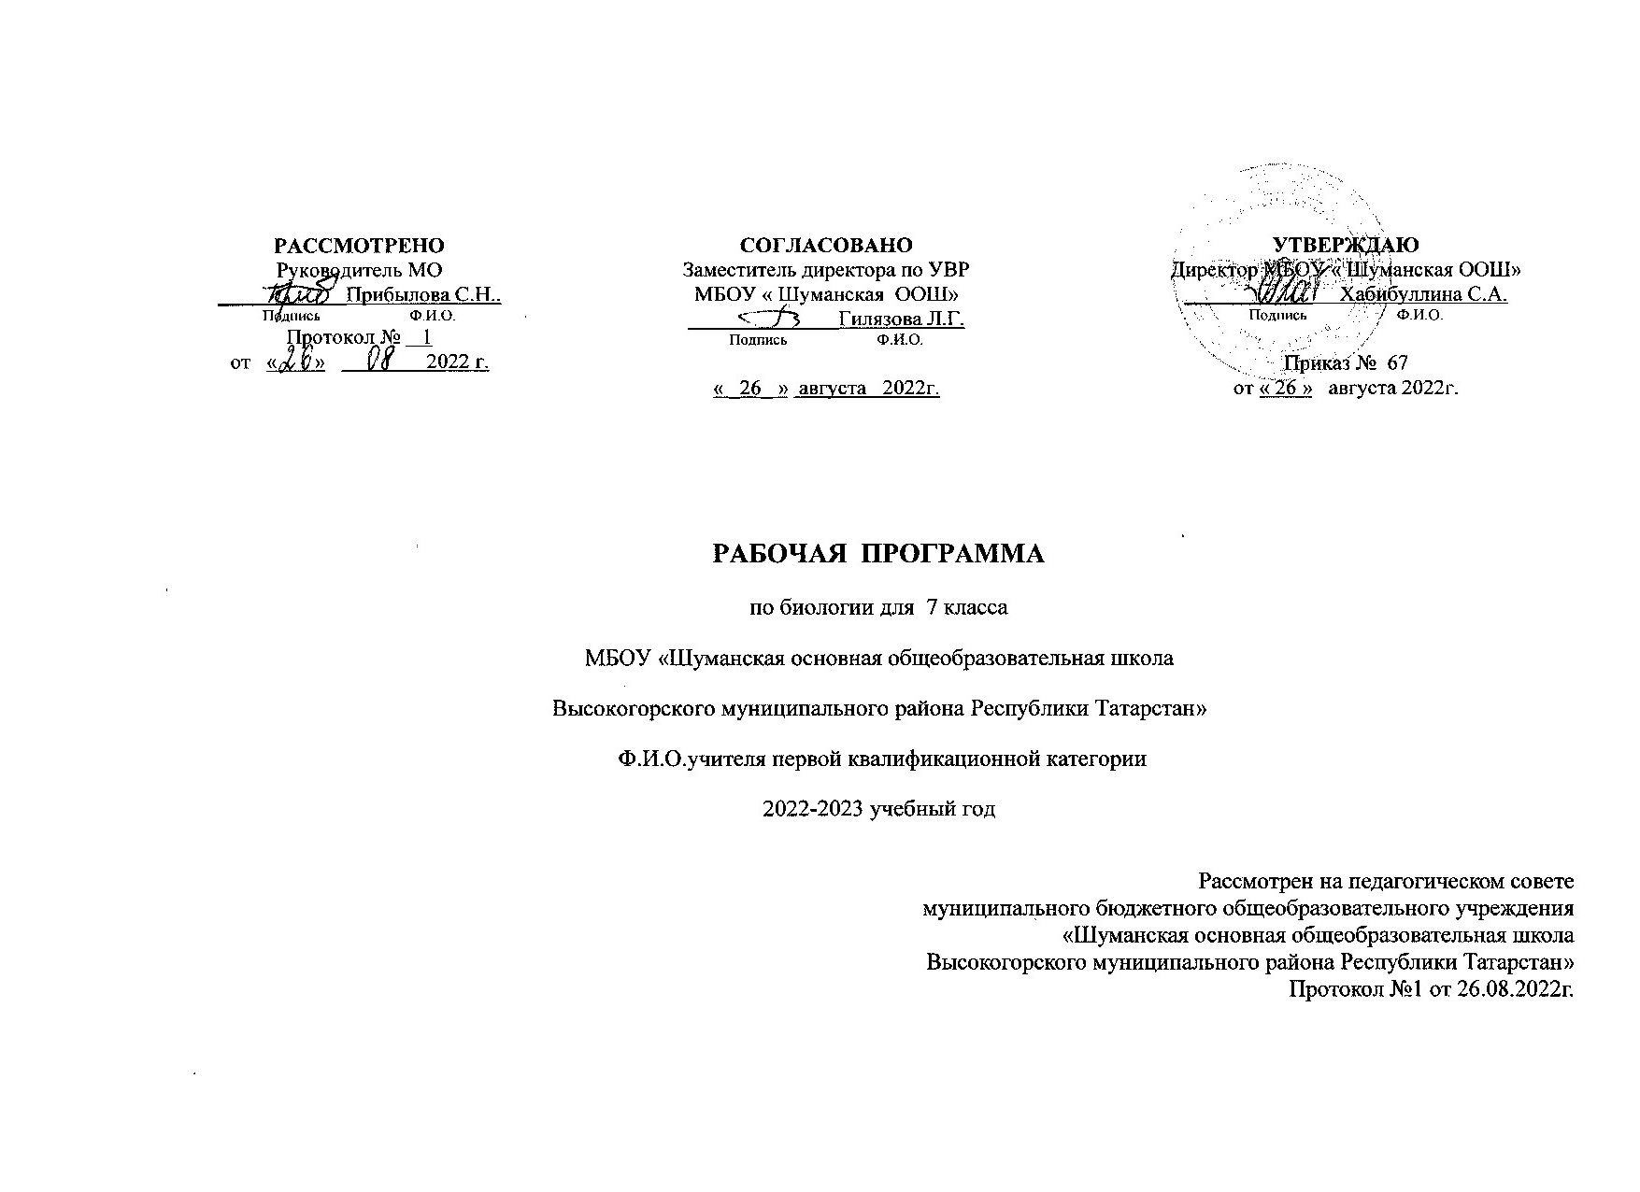

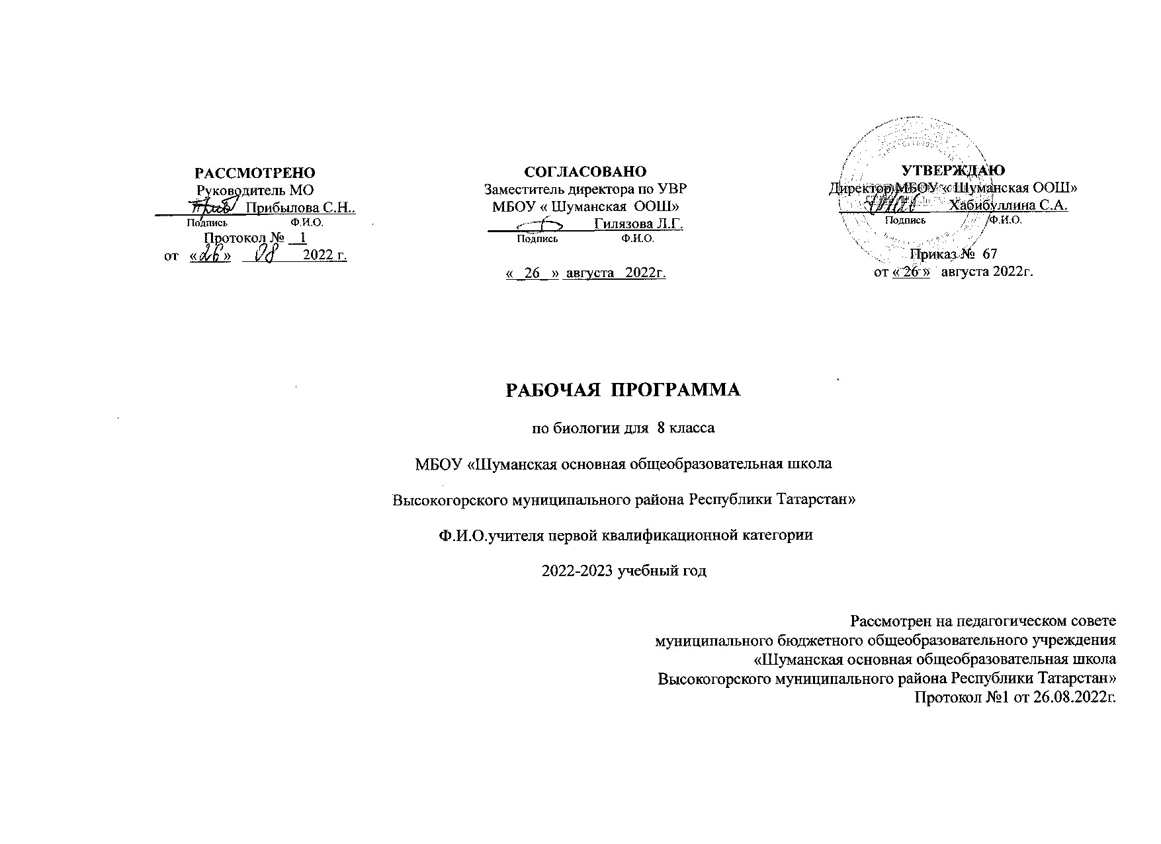
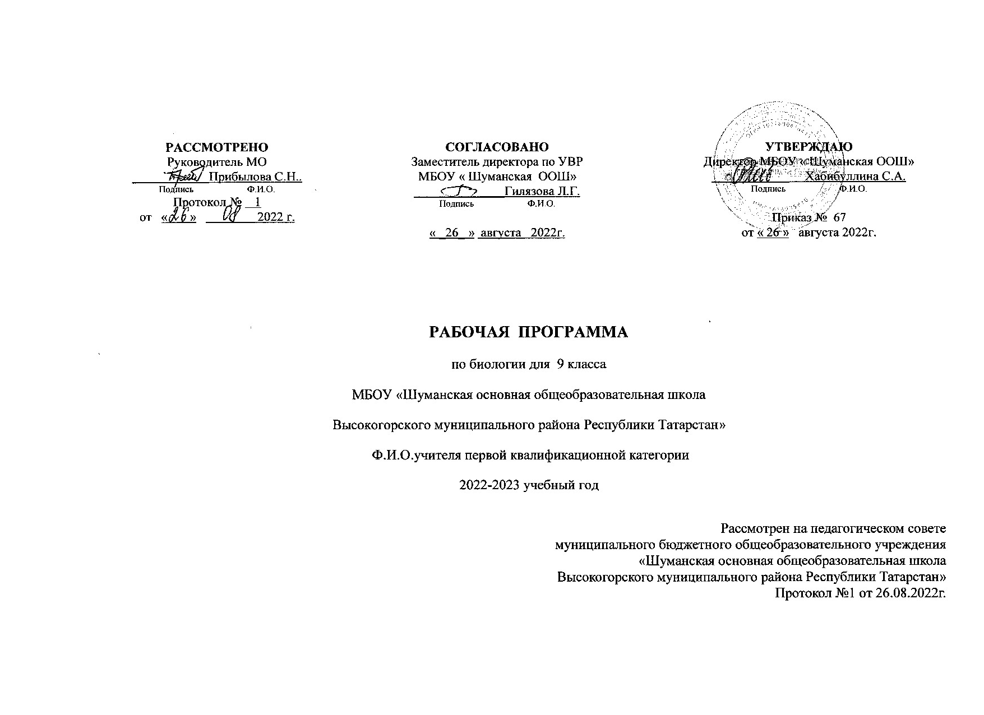
7-9 классы

Название раздела | Предметные результаты |  | Метапредметные результаты | Личностные результаты
Название раздела | ученик научится | ученик получит возможность научиться | Метапредметные результаты | Личностные результаты
Царство Бактерии | - выделять существенные признаки биологических объектов (бактерий) и процессов, характерных для живых организмов;  - аргументировать, приводить доказательства различий растений, животных, грибов и бактерий;  - осуществлять классификацию биологических объектов (растений, животных, бактерий, грибов) на основе определения их принадлежности к определенной систематической группе;  - раскрывать роль биологии в практической деятельности людей; роль различных организмов в жизни человека;  - выявлять примеры и раскрывать сущность приспособленности организмов к среде обитания;  - различать по внешнему виду, схемам и описаниям реальные биологические объекты или их изображения, выявлять отличительные признаки биологических объектов;  - сравнивать биологические объекты (растения, животные, бактерии, грибы), процессы жизнедеятельности; делать выводы и умозаключения на основе сравнения; | - находить информацию о бактериях в научно-популярной литературе, биологических словарях, справочниках, Интернет ресурсе, анализировать и оценивать ее, переводить из одной формы в другую;  - создавать собственные письменные и устные сообщения о бактериях на основе нескольких источников информации, сопровождать выступление презентацией, учитывая особенности аудитории сверстников;  - работать в группе сверстников при решении познавательных задач связанных с изучением особенностей строения и жизнедеятельности бактерий, планировать совместную деятельность, учитывать мнение окружающих и адекватно оценивать собственный вклад в деятельность группы. | Регулятивные УУД:  -умение самостоятельно определять цели обучения, ставить и формулировать новые задачи в учебе и познавательной деятельности, развивать мотивы и интересы своей познавательной деятельности.  - составлять план решения проблемы (проведения исследования);  - определять совместно с педагогом и сверстниками критерии планируемых результатов и критерии оценки своей учебной деятельности;  - отбирать инструменты для оценивания своей деятельности, осуществлять самоконтроль своей деятельности в рамках предложенных условий и требований;  Познавательные УУД:  - умение определять понятия, создавать обобщения, устанавливать аналогии, классифицировать, самостоятельно выбирать основания и критерии для классификации, устанавливать причинно-следственные связи, строить логическое рассуждение, умозаключение (по аналогии) и делать выводы;  - умение создавать, применять и преобразовывать знаки и символы, модели и схемы для решения учебных и познавательных задач;  - анализировать влияние экологических факторов на среду обитания живых организмов;  - выражать свое отношение к природе через рисунки, модели, проектные работы  Коммуникативные УУД:  - умение организовывать учебное сотрудничество и совместную деятельность с учителем и сверстниками; работать индивидуально и в группе: находить общее решение и разрешать конфликты на основе согласования позиций и учета интересов; формулировать, аргументировать и отстаивать свое мнение.  - целенаправленно искать и использовать информационные ресурсы, необходимые для решения учебных и практических задач с помощью средств ИКТ | - готовность и способность обучающихся к саморазвитию и самообразованию на основе мотивации к обучению и познанию;  - осознанное, уважительное и доброжелательное отношение к другому человеку, его мнению, мировоззрению,  -готовность и способность вести диалог с другими людьми и достигать в нем взаимопонимания  -формирование ценности здорового и безопасного образа жизни;
Царство грибы | - выделять существенные признаки биологических объектов (грибов) и процессов, характерных для живых организмов;  - аргументировать, приводить доказательства различий растений, животных, грибов и бактерий;  - осуществлять классификацию биологических объектов (растений, животных, бактерий, грибов) на основе определения их принадлежности к определенной систематической группе;  - раскрывать роль биологии в практической деятельности людей; роль различных организмов в жизни человека;  - выявлять примеры и раскрывать сущность приспособленности организмов к среде обитания;  - различать по внешнему виду, схемам и описаниям реальные биологические объекты или их изображения, выявлять отличительные признаки биологических объектов;  - сравнивать биологические объекты (растения, животные, бактерии, грибы), процессы жизнедеятельности; делать выводы и умозаключения на основе сравнения; | - находить информацию о грибах в научно-популярной литературе, биологических словарях, справочниках, Интернет ресурсе, анализировать и оценивать ее, переводить из одной формы в другую;  - использовать приемы оказания первой помощи при отравлении ядовитыми грибами;  - основам исследовательской и проектной деятельности по изучению организмов различных царств живой природы, включая умения формулировать задачи, представлять работу на защиту и защищать ее  - создавать собственные письменные и устные сообщения о грибах на основе нескольких источников информации, сопровождать выступление презентацией, учитывая особенности аудитории сверстников;  - работать в группе сверстников при решении познавательных задач связанных с изучением особенностей строения и жизнедеятельности грибов, планировать совместную деятельность, учитывать мнение окружающих и адекватно оценивать собственный вклад в деятельность группы. | Регулятивные УУД:  -умение самостоятельно определять цели обучения, ставить и формулировать новые задачи в учебе и познавательной деятельности, развивать мотивы и интересы своей познавательной деятельности.  - составлять план решения проблемы (проведения исследования);  - определять совместно с педагогом и сверстниками критерии планируемых результатов и критерии оценки своей учебной деятельности;  - отбирать инструменты для оценивания своей деятельности, осуществлять самоконтроль своей деятельности в рамках предложенных условий и требований;  Познавательные УУД:  - умение определять понятия, создавать обобщения, устанавливать аналогии, классифицировать, самостоятельно выбирать основания и критерии для классификации, устанавливать причинно-следственные связи, строить логическое рассуждение, умозаключение (по аналогии) и делать выводы;  - умение создавать, применять и преобразовывать знаки и символы, модели и схемы для решения учебных и познавательных задач;  - анализировать влияние экологических факторов на среду обитания живых организмов;  - выражать свое отношение к природе через рисунки, модели, проектные работы  Коммуникативные УУД:  - умение организовывать учебное сотрудничество и совместную деятельность с учителем и сверстниками; работать индивидуально и в группе: находить общее решение и разрешать конфликты на основе согласования позиций и учета интересов; формулировать, аргументировать и отстаивать свое мнение.  - целенаправленно искать и использовать информационные ресурсы, необходимые для решения учебных и практических задач с помощью средств ИКТ. | - готовность и способность обучающихся к саморазвитию и самообразованию на основе мотивации к обучению и познанию;  - осознанное, уважительное и доброжелательное отношение к другому человеку, его мнению, мировоззрению,  -готовность и способность вести диалог с другими людьми и достигать в нем взаимопонимания  -формирование ценности здорового и безопасного образа жизни;
Царство растения | - - устанавливать взаимосвязи между особенностями строения и функциями клеток и тканей, органов и систем органов;  - - использовать методы биологической науки: наблюдать и описывать биологические объекты и процессы; ставить биологические эксперименты и объяснять их результаты;  - выявлять примеры и раскрывать сущность приспособленности организмов к среде обитания;  - различать по внешнему виду, схемам и описаниям реальные биологические объекты или их изображения, выявлять отличительные признаки биологических объектов;  - знать и соблюдать правила работы в кабинете биологии | - находить информацию о растениях в научно-популярной литературе, биологических словарях, справочниках, Интернет ресурсе, анализировать и оценивать ее, переводить из одной формы в другую;  - основам исследовательской и проектной деятельности по изучению организмов различных царств живой природы, включая умения формулировать задачи, представлять работу на защиту и защищать ее.  - работать в группе сверстников при решении познавательных задач связанных с изучением особенностей строения и жизнедеятельности растений, животных, грибов и бактерий, планировать совместную деятельность, учитывать мнение окружающих и адекватно оценивать собственный вклад в деятельность группы. | - овладение обучающимися основами читательской компетенции, приобретение навыков работы с информацией:  - работать с текстами, преобразовывать и интерпретировать содержащуюся в них информацию, в том числе:  - систематизировать, сопоставлять, анализировать, обобщать и интерпретировать информацию, содержащуюся в готовых информационных объектах;  -выделять главную и избыточную информацию,  -представлять информацию в сжатой словесной форме (в виде плана или тезисов) и в наглядно-символической форме (в виде таблиц);  -заполнять и дополнять таблицы тексты;  - участие в проектной деятельности.  Регулятивные УУД:  -умение самостоятельно определять цели обучения, ставить и формулировать новые задачи в учебе и познавательной деятельности, развивать мотивы и интересы своей познавательной деятельности.  - определять/находить, в том числе из предложенных вариантов, условия для выполнения учебной и познавательной задачи;  Познавательные УУД:  - выделять общий признак двух или нескольких предметов или явлений и объяснять их сходство;  - объединять предметы и явления в группы по определенным признакам, сравнивать, классифицировать и обобщать факты и явления;  Формирование и развитие экологического мышления:  - определять свое отношение к природной среде;  - выражать свое отношение к природе через рисунки, модели, проектные работы.  Коммуникативные УУД:  -умение организовывать учебное сотрудничество и совместную деятельность с учителем и сверстниками; работать индивидуально и в группе  - строить позитивные отношения в процессе учебной и познавательной деятельности; | - чувство гордости за российскую биологическую науку  - готовность и способность обучающихся к саморазвитию и самообразованию на основе мотивации к обучению и познанию;  - эстетическое, эмоционально-ценностное видение окружающего мира; способность к эмоционально-ценностному освоению мира;
Царство Животные. | -знать и соблюдать правила работы в кабинете биологии.  -устанавливать взаимосвязи между особенностями строения и функциями клеток и тканей, органов и систем органов;  -аргументировать, приводить доказательства различий растений, животных,  -раскрывать роль биологии в практической деятельности людей; роль различных организмов в жизни человека;  -выявлять примеры и раскрывать сущность приспособленности организмов к среде обитания;  -выделять существенные признаки биологических объектов (клеток и организмов животных) и процессов, характерных для живых организмов;  -аргументировать, приводить доказательства родства различных таксонов животных;  -различать по внешнему виду, схемам и описаниям реальные биологические объекты или их изображения, выявлять отличительные признаки биологических объектов | -ориентироваться в системе моральных норм и ценностей по отношению к объектам живой природы (признание высокой ценности жизни во всех ее проявлениях, экологическое сознание, эмоционально-ценностное отношение к объектам живой природы);  -осознанно использовать знания основных правил поведения в природе; выбирать целевые и смысловые установки в своих действиях и поступках по отношению к живой природе;  * создавать собственные письменные и устные сообщения о, животных, на основе нескольких источников информации, сопровождать выступление презентацией, учитывая особенности аудитории сверстников;  - работать в группе сверстников при решении познавательных задач связанных с изучением особенностей строения и жизнедеятельности животных, планировать совместную деятельность, учитывать мнение окружающих | Регулятивные УУД:  - Умение самостоятельно определять цели обучения, ставить и формулировать новые задачи в учебе и познавательной деятельности, развивать мотивы и интересы своей познавательной деятельности  - определять/находить, в том числе из предложенных вариантов, условия для выполнения учебной и познавательной задачи;  - оценивать свою деятельность, аргументируя причины достижения или отсутствия планируемого результата  - фиксировать и анализировать динамику собственных образовательных результатов  Познавательные УУД :  выделять общий признак двух или нескольких предметов или явлений и объяснять их сходство  - находить в тексте требуемую информацию  - Формирование и развитие экологического мышления, умение применять его в познавательной, коммуникативной, социальной практике и профессиональной ориентации.  - Развитие мотивации к овладению культурой активного использования словарей и других поисковых систем  Коммуникативные УУД  - Умение организовывать учебное сотрудничество и совместную деятельность с учителем и сверстниками; работать индивидуально и в группе: находить общее решение и разрешать конфликты на основе согласования позиций и учета интересов; формулировать, аргументировать и отстаивать свое мнение.  - Умение осознанно использовать речевые средства в соответствии с задачей коммуникации для выражения своих чувств, мыслей и потребностей для планирования и регуляции своей деятельности; владение устной и письменной речью, монологической контекстной речью  - Формирование и развитие компетентности в области использования информационно-коммуникационных технологий | - Российская гражданская идентичность (патриотизм, уважение к Отечеству  - Готовность и способность обучающихся к саморазвитию и самообразованию на основе мотивации к обучению и познанию  - Сформированность ответственного отношения к учению; уважительного отношения к труду  - Сформированность целостного мировоззрения, соответствующего современному уровню развития науки и общественной практики, учитывающего социальное, культурное, языковое, духовное многообразие современного мира.  - Осознанное, уважительное и доброжелательное отношение к другому человеку, его мнению, мировоззрению. Готовность и способность вести диалог с другими людьми и достигать в нем взаимопонимания  - Освоенность социальных норм, правил поведения, ролей и форм социальной жизни в группах  - Сформированность основ экологической культуры, соответствующей современному уровню экологического мышления, наличие опыта экологически ориентированной рефлексивно-оценочной и практической деятельности в жизненных ситуациях
Одноклеточные животные, или Простейшие. | -Различать по внешнему виду, схемам и описаниям реальные биологические объекты или их изображения, выявлять отличительные признаки биологических объектов  - использовать методы биологической науки: наблюдать и описывать биологические объекты и процессы; ставить биологические эксперименты и объяснять их результаты;  -выявлять примеры и раскрывать сущность приспособленности организмов к среде обитания  -сравнивать биологические объекты ( животные), процессы жизнедеятельности; делать выводы и умозаключения на основе сравнения; | -находить информацию о, животных в научно-популярной литературе, биологических словарях, справочниках, Интернет ресурсе, анализировать и оценивать ее, переводить из одной формы в другую;  -основам исследовательской и проектной деятельности по изучению организмов различных царств живой природы(животных), включая умения формулировать задачи, представлять работу на защиту и защищать ее.  * создавать собственные письменные и устные сообщения о, животных, на основе нескольких источников информации, сопровождать выступление презентацией, учитывая особенности аудитории сверстников;  - работать в группе сверстников при решении познавательных задач связанных с изучением особенностей строения и жизнедеятельности животных, планировать совместную деятельность, учитывать мнение окружающих | Регулятивные УУД:  -Умение самостоятельно определять цели обучения, ставить и формулировать новые задачи в учебе и познавательной деятельности, развивать мотивы и интересы своей познавательной деятельности  - определять/находить, в том числе из предложенных вариантов, условия для выполнения учебной и познавательной задачи;  - составлять план решения проблемы (выполнения проекта, проведения исследования);  -оценивать свою деятельность, аргументируя причины достижения или отсутствия планируемого результата  Познавательные УУД :  - выделять общий признак двух или нескольких предметов или явлений и объяснять их сходство  - объединять предметы и явления в группы по определенным признакам, сравнивать, классифицировать и обобщать факты и явления  - Формирование и развитие экологического мышления, умение применять его в познавательной, коммуникативной, социальной практике и профессиональной ориентации.  Коммуникативные УУД  - Умение организовывать учебное сотрудничество и совместную деятельность с учителем и сверстниками; работать индивидуально и в группе: находить общее решение и разрешать конфликты на основе согласования позиций и учета интересов; формулировать, аргументировать и отстаивать свое мнение.  Умение осознанно использовать речевые средства в соответствии с задачей коммуникации для выражения своих чувств, мыслей и потребностей для планирования и регуляции своей деятельности; владение устной и письменной речью, монологической контекстной речью  - Формирование и развитие компетентности в области использования информационно-коммуникационных технологий | - Готовность и способность обучающихся к саморазвитию и самообразованию на основе мотивации к обучению и познанию  - Сформированность ответственного отношения к учению; уважительного отношения к труду  - Сформированность целостного мировоззрения, соответствующего современному уровню развития науки и общественной практики, учитывающего социальное, культурное, языковое, духовное многообразие современного мира.  - Осознанное, уважительное и доброжелательное отношение к другому человеку, его мнению, мировоззрению. Готовность и способность вести диалог с другими людьми и достигать в нем взаимопонимания  - Освоенность социальных норм, правил поведения, ролей и форм социальной жизни в группах  - Сформированность ценности здорового и безопасного образа жизни  - Сформированность основ экологической культуры, соответствующей современному уровню экологического мышления, наличие опыта экологически ориентированной рефлексивно-оценочной и практической деятельности в жизненных ситуациях
Тип Кишечнополостные. | -Различать по внешнему виду, схемам и описаниям реальные биологические объекты или их изображения, выявлять отличительные признаки биологических объектов  -использовать методы биологической науки: наблюдать и описывать биологические объекты и процессы; ставить биологические эксперименты и объяснять их результаты;  -выявлять примеры и раскрывать сущность приспособленности организмов к среде обитания  -сравнивать биологические объекты ( животные), процессы жизнедеятельности; делать выводы и умозаключения на основе сравнения; | - находить информацию о, животных в научно-популярной литературе, биологических словарях, справочниках, Интернет ресурсе, анализировать и оценивать ее, переводить из одной формы в другую;  - основам исследовательской и проектной деятельности по изучению организмов различных царств живой природы(животных), включая умения формулировать задачи, представлять работу на защиту и защищать ее.  - ориентироваться в системе моральных норм и ценностей по отношению к объектам живой природы (признание высокой ценности жизни во всех ее проявлениях, экологическое сознание, эмоционально-ценностное отношение к объектам живой природы);  * создавать собственные письменные и устные сообщения о, животных, на основе нескольких источников информации, сопровождать выступление презентацией, учитывая особенности аудитории сверстников;  - - работать в группе сверстников при решении познавательных задач связанных с изучением особенностей строения и жизнедеятельности животных, планировать совместную деятельность, учитывать мнение окружающих | Регулятивные УУД:  - Умение самостоятельно определять цели обучения, ставить и формулировать новые задачи в учебе и познавательной деятельности, развивать мотивы и интересы своей познавательной деятельности  - определять/находить, в том числе из предложенных вариантов, условия для выполнения учебной и познавательной задачи;  - оценивать свою деятельность, аргументируя причины достижения или отсутствия планируемого результата  Познавательные УУД :  - - выстраивать логическую цепочку, состоящую из ключевого слова и соподчиненных ему слов;  - выделять общий признак двух или нескольких предметов или явлений и объяснять их сходство  - объединять предметы и явления в группы по определенным признакам, сравнивать, классифицировать и обобщать факты и явления  - находить в тексте требуемую информацию  - Формирование и развитие экологического мышления, умение применять его в познавательной, коммуникативной, социальной практике и профессиональной ориентации.  Коммуникативные УУД  Умение организовывать учебное сотрудничество и совместную деятельность с учителем и сверстниками; работать индивидуально и в группе: находить общее решение и разрешать конфликты на основе согласования позиций и учета интересов; формулировать, аргументировать и отстаивать свое мнение.  - Умение осознанно использовать речевые средства в соответствии с задачей коммуникации для выражения своих чувств, мыслей и потребностей для планирования и регуляции своей деятельности; владение устной и письменной речью, монологической контекстной речью  - Формирование и развитие компетентности в области использования информационно-коммуникационных технологий | - Готовность и способность обучающихся к саморазвитию и самообразованию на основе мотивации к обучению и познанию  - Сформированность ответственного отношения к учению; уважительного отношения к труду  - Сформированность целостного мировоззрения, соответствующего современному уровню развития науки и общественной практики, учитывающего социальное, культурное, языковое, духовное многообразие современного мира.  - Осознанное, уважительное и доброжелательное отношение к другому человеку, его мнению, мировоззрению. Готовность и способность вести диалог с другими людьми и достигать в нем взаимопонимания  - Освоенность социальных норм, правил поведения, ролей и форм социальной жизни в группах  - Сформированность ценности здорового и безопасного образа жизни  - Сформированность основ экологической культуры, соответствующей современному уровню экологического мышления, наличие опыта экологически ориентированной рефлексивно-оценочной и практической деятельности в жизненных ситуациях
Типы червей. | -Различать по внешнему виду, схемам и описаниям реальные биологические объекты или их изображения, выявлять отличительные признаки биологических объектов  -выявлять примеры и раскрывать сущность приспособленности организмов к среде обитания  -сравнивать биологические объекты ( животные), процессы жизнедеятельности; делать выводы и умозаключения на основе сравнения; | - находить информацию о, животных в научно-популярной литературе, биологических словарях, справочниках, Интернет ресурсе, анализировать и оценивать ее, переводить из одной формы в другую;  - основам исследовательской и проектной деятельности по изучению организмов различных царств живой природы(животных), включая умения формулировать задачи, представлять работу на защиту и защищать ее.  - ориентироваться в системе моральных норм и ценностей по отношению к объектам живой природы (признание высокой ценности жизни во всех ее проявлениях, экологическое сознание, эмоционально-ценностное отношение к объектам живой природы); | Регулятивные УУД:  - Умение самостоятельно определять цели обучения, ставить и формулировать новые задачи в учебе и познавательной деятельности, развивать мотивы и интересы своей познавательной деятельности  - определять/находить, в том числе из предложенных вариантов, условия для выполнения учебной и познавательной задачи;  - - составлять план решения проблемы (выполнения проекта, проведения исследования);  - оценивать свою деятельность, аргументируя причины достижения или отсутствия планируемого результата  - самостоятельно определять причины своего успеха или неуспеха и находить способы выхода из ситуации неуспеха  Познавательные УУД  - выстраивать логическую цепочку, состоящую из ключевого слова и соподчиненных ему слов;  - выделять общий признак двух или нескольких предметов или явлений и объяснять их сходство  - объединять предметы и явления в группы по определенным признакам, сравнивать, классифицировать и обобщать факты и явления  - находить в тексте требуемую информацию  - Формирование и развитие экологического мышления, умение применять его в познавательной, коммуникативной, социальной практике и профессиональной ориентации.  Коммуникативные УУД  Умение осознанно использовать речевые средства в соответствии с задачей коммуникации для выражения своих чувств, мыслей и потребностей для планирования и регуляции своей деятельности; владение устной и письменной речью, монологической контекстной речью  - Формирование и развитие компетентности в области использования информационно-коммуникационных технологий | - Готовность и способность обучающихся к саморазвитию и самообразованию на основе мотивации к обучению и познанию  - Сформированность ответственного отношения к учению; уважительного отношения к труду  - Сформированность целостного мировоззрения, соответствующего современному уровню развития науки и общественной практики, учитывающего социальное, культурное, языковое, духовное многообразие современного мира.  - Осознанное, уважительное и доброжелательное отношение к другому человеку, его мнению, мировоззрению. Готовность и способность вести диалог с другими людьми и достигать в нем взаимопонимания  - Освоенность социальных норм, правил поведения, ролей и форм социальной жизни в группах  - Сформированность ценности здорового и безопасного образа жизни
Тип Моллюски. | -Различать по внешнему виду, схемам и описаниям реальные биологические объекты или их изображения, выявлять отличительные признаки биологических объектов  -использовать методы биологической науки: наблюдать и описывать биологические объекты и процессы; ставить биологические эксперименты и объяснять их результаты;  -выявлять примеры и раскрывать сущность приспособленности организмов к среде обитания  -сравнивать биологические объекты животные), процессы жизнедеятельности; делать выводы и умозаключения на основе сравнения; | - находить информацию о, животных в научно-популярной литературе, биологических словарях, справочниках, Интернет ресурсе, анализировать и оценивать ее, переводить из одной формы в другую;  - основам исследовательской и проектной деятельности по изучению организмов различных царств живой природы(животных), включая умения формулировать задачи, представлять работу на защиту и защищать ее.  - ориентироваться в системе моральных норм и ценностей по отношению к объектам живой природы (признание высокой ценности жизни во всех ее проявлениях, экологическое сознание, эмоционально-ценностное отношение к объектам живой природы); | Регулятивные УУД:  - Умение самостоятельно определять цели обучения, ставить и формулировать новые задачи в учебе и познавательной деятельности, развивать мотивы и интересы своей познавательной деятельности  - определять/находить, в том числе из предложенных вариантов, условия для выполнения учебной и познавательной задачи;  - - составлять план решения проблемы (выполнения проекта, проведения исследования);  - оценивать свою деятельность, аргументируя причины достижения или отсутствия планируемого результата  - наблюдать и анализировать собственную учебную и познавательную деятельность и деятельность других обучающихся в процессе взаимопроверки;  - объединять предметы и явления в группы по определенным признакам, сравнивать, классифицировать и обобщать факты и явления находить в тексте требуемую информацию  - Формирование и развитие экологического мышления, умение применять его в познавательной, коммуникативной, социальной практике и профессиональной ориентации.  Коммуникативные УУД  - Умение организовывать учебное сотрудничество и совместную деятельность с учителем и сверстниками; работать индивидуально и в группе: находить общее решение и разрешать конфликты на основе согласования позиций и учета интересов; формулировать, аргументировать и отстаивать свое мнение.  - Умение осознанно использовать речевые средства в соответствии с задачей коммуникации для выражения своих чувств, мыслей и потребностей для планирования и регуляции своей деятельности; владение устной и письменной речью, монологической контекстной речью  - Формирование и развитие компетентности в области использования информационно-коммуникационных технологий | - Готовность и способность обучающихся к саморазвитию и самообразованию на основе мотивации к обучению и познанию  - Сформированность ответственного отношения к учению; уважительного отношения к труду  - Сформированность целостного мировоззрения, соответствующего современному уровню развития науки и общественной практики, учитывающего социальное, культурное, языковое, духовное многообразие современного мира.  - Осознанное, уважительное и доброжелательное отношение к другому человеку, его мнению, мировоззрению. Готовность и способность вести диалог с другими людьми и достигать в нем взаимопонимания  - Освоенность социальных норм, правил поведения, ролей и форм социальной жизни в группах
Тип Членистоногие. | - Различать по внешнему виду, схемам и описаниям реальные биологические объекты или их изображения, выявлять отличительные признаки биологических объектов  -использовать методы биологической науки: наблюдать и описывать биологические объекты и процессы; ставить биологические эксперименты и объяснять их результаты;  -выявлять примеры и раскрывать сущность приспособленности организмов к среде обитания  -сравнивать биологические объекты (животные,), процессы жизнедеятельности; делать выводы и умозаключения на основе сравнения; | - находить информацию о, животных в научно-популярной литературе, биологических словарях, справочниках, Интернет ресурсе, анализировать и оценивать ее, переводить из одной формы в другую;  - основам исследовательской и проектной деятельности по изучению организмов различных царств живой природы(животных), включая умения формулировать задачи, представлять работу на защиту и защищать ее.  - использовать приемы оказания первой помощи при укусах животных, уходом за домашними животными  - ориентироваться в системе моральных норм и ценностей по отношению к объектам живой природы (признание высокой ценности жизни во всех ее проявлениях, экологическое сознание, эмоционально-ценностное отношение к объектам живой природы);  * создавать собственные письменные и устные сообщения о, животных, на основе нескольких источников информации, сопровождать выступление презентацией, учитывая особенности аудитории сверстников;  - - работать в группе сверстников при решении познавательных задач связанных с изучением особенностей строения и жизнедеятельности животных, планировать совместную деятельность, учитывать мнение окружающих | Регулятивные УУД:  - Умение самостоятельно определять цели обучения, ставить и формулировать новые задачи в учебе и познавательной деятельности, развивать мотивы и интересы своей познавательной деятельности  - определять/находить, в том числе из предложенных вариантов, условия для выполнения учебной и познавательной задачи;  - составлять план решения проблемы (выполнения проекта, проведения исследования);  - оценивать свою деятельность, аргументируя причины достижения или отсутствия планируемого результата  - оценивать продукт своей деятельности по заданным и/или самостоятельно определенным критериям в соответствии с целью деятельности;  Познавательные УУД :  - выделять общий признак двух или нескольких предметов или явлений и объяснять их сходство  - объединять предметы и явления в группы по определенным признакам, сравнивать, классифицировать и обобщать факты и явления  - выделять явление из общего ряда других явлений;  - находить в тексте требуемую информацию  - Формирование и развитие экологического мышления, умение применять его в познавательной, коммуникативной, социальной практике и профессиональной ориентации.  Коммуникативные УУД  - Умение организовывать учебное сотрудничество и совместную деятельность с учителем и сверстниками; работать индивидуально и в группе: находить общее решение и разрешать конфликты на основе согласования позиций и учета интересов; формулировать, аргументировать и отстаивать свое мнение.  - Умение осознанно использовать речевые средства в соответствии с задачей коммуникации для выражения своих чувств, мыслей и потребностей для планирования и регуляции своей деятельности; владение устной и письменной речью, монологической контекстной речью  - Формирование и развитие компетентности в области использования информационно-коммуникационных технологий | - Готовность и способность обучающихся к саморазвитию и самообразованию на основе мотивации к обучению и познанию  - Сформированность ответственного отношения к учению; уважительного отношения к труду  - Сформированность целостного мировоззрения, соответствующего современному уровню развития науки и общественной практики, учитывающего социальное, культурное, языковое, духовное многообразие современного мира.  - Осознанное, уважительное и доброжелательное отношение к другому человеку, его мнению, мировоззрению. Готовность и способность вести диалог с другими людьми и достигать в нем взаимопонимания  - Освоенность социальных норм, правил поведения, ролей и форм социальной жизни в группах  - Сформированность ценности здорового и безопасного образа жизни  -  Сформированность основ экологической культуры, соответствующей современному уровню экологического мышления, наличие опыта экологически ориентированной рефлексивно-оценочной и практической деятельности в жизненных ситуациях
Тип Хордовые. | - Различать по внешнему виду, схемам и описаниям реальные биологические объекты или их изображения, выявлять отличительные признаки биологических объектов  -использовать методы биологической науки: наблюдать и описывать биологические объекты и процессы; ставить биологические эксперименты и объяснять их результаты;  -описывать и использовать приемы выращивания домашних животных, ухода за ними;  -выявлять примеры и раскрывать сущность приспособленности организмов к среде обитания  -сравнивать биологические объекты ( животные), процессы жизнедеятельности; делать выводы и умозаключения на основе сравнения; | - находить информацию о, животных в научно-популярной литературе, биологических словарях, справочниках, Интернет ресурсе, анализировать и оценивать ее, переводить из одной формы в другую;  - использовать приемы оказания первой помощи при укусах животных, уходом за домашними животными  - ориентироваться в системе моральных норм и ценностей по отношению к объектам живой природы (признание высокой ценности жизни во всех ее проявлениях, экологическое сознание, эмоционально-ценностное отношение к объектам живой природы);  * создавать собственные письменные и устные сообщения о, животных, на основе нескольких источников информации, сопровождать выступление презентацией, учитывая особенности аудитории сверстников;  - - работать в группе сверстников при решении познавательных задач связанных с изучением особенностей строения и жизнедеятельности животных, планировать совместную деятельность, учитывать мнение окружающих | Регулятивные УУД:  - Умение самостоятельно определять цели обучения, ставить и формулировать новые задачи в учебе и познавательной деятельности, развивать мотивы и интересы своей познавательной деятельности  - определять/находить, в том числе из предложенных вариантов, условия для выполнения учебной и познавательной задачи;  - составлять план решения проблемы (выполнения проекта, проведения исследования);  - оценивать свою деятельность, аргументируя причины достижения или отсутствия планируемого результата  сверять свои действия с целью и, при необходимости, исправлять ошибки самостоятельно.  - оценивать свою деятельность, аргументируя причины достижения или отсутствия планируемого результата;  - соотносить реальные и планируемые результаты индивидуальной образовательной деятельности и делать выводы  Познавательные УУД :  - выделять общий признак двух или нескольких предметов или явлений и объяснять их сходство  - объединять предметы и явления в группы по определенным признакам, сравнивать, классифицировать и обобщать факты и явления  - выделять явление из общего ряда других явлений;  - анализировать/рефлексировать опыт разработки и реализации учебного проекта, исследования (теоретического, эмпирического) на основе предложенной проблемной ситуации, поставленной цели и/или заданных критериев оценки продукта/результата  - . находить в тексте требуемую информацию  - Формирование и развитие экологического мышления, умение применять его в познавательной, коммуникативной, социальной практике и профессиональной ориентации.  Коммуникативные УУД  - Умение организовывать учебное сотрудничество и совместную деятельность с учителем и сверстниками; работать индивидуально и в группе: находить общее решение и разрешать конфликты на основе согласования позиций и учета интересов; формулировать, аргументировать и отстаивать свое мнение.  Умение осознанно использовать речевые средства в соответствии с задачей коммуникации для выражения своих чувств, мыслей и потребностей для планирования и регуляции своей деятельности; владение устной и письменной речью, монологической контекстной речью  - Формирование и развитие компетентности в области использования информационно-коммуникационных технологий | - Готовность и способность обучающихся к саморазвитию и самообразованию на основе мотивации к обучению и познанию  - Сформированность ответственного отношения к учению; уважительного отношения к труду  - Сформированность целостного мировоззрения, соответствующего современному уровню развития науки и общественной практики, учитывающего социальное, культурное, языковое, духовное многообразие современного мира.  - Осознанное, уважительное и доброжелательное отношение к другому человеку, его мнению, мировоззрению. Готовность и способность вести диалог с другими людьми и достигать в нем взаимопонимания  - Освоенность социальных норм, правил поведения, ролей и форм социальной жизни в группах  - Сформированность ценности здорового и безопасного образа жизни  - Сформированность основ экологической культуры, соответствующей современному уровню экологического мышления, наличие опыта экологически ориентированной рефлексивно-оценочной и практической деятельности в жизненных ситуациях

Содержание учебного предмета *

Название раздела | Краткое содержание | Количество часов
Царство Бактерии | Бактерии,их строение и жизнедеятельность. Роль бактерий в природе, жизни человека. Меры профилактики заболеваний, вызываемых бактериями. Значение работ Р. Коха и Л. Пастера. | 3
Царство грибы | Отличительные особенности грибов. Многообразие грибов. Роль грибов в природе, жизни человека. Грибы-паразиты. Съедобные и ядовитые грибы. Первая помощь при отравлении грибами. Меры профилактики заболеваний, вызываемых грибами. Лишайники, их роль в природе и жизни человека. | 5
Царство Растения | Многообразие и значение растений в природе и жизни человека. Общее знакомство с цветковыми растениями. Растительные ткани и органы растений. Вегетативные и генеративные органы. Жизненные формы растений. Растение – целостный организм (биосистема). Условия обитания растений. Среды обитания растений. Сезонные явления в жизни растений. | 18
Царство Животные. | Общее знакомство с животными. Животные ткани, органы и системы органов животных. Организм животного как биосистема. Многообразие и классификация животных. Среды обитания животных. Сезонные явления в жизни животных. Поведение животных (раздражимость, рефлексы и инстинкты). Разнообразие отношений животных в природе. Значение животных в природе и жизни человека.  Экскурсия  - Многообразие животных . Осенние явления в жизни животных | 37
Одноклеточные животные, или Простейшие. | Общая характеристика простейших. Происхождение простейших. Значение простейших в природе и жизни человека. Пути заражения человека и животных паразитическими простейшими. Меры профилактики заболеваний, вызываемых одноклеточными животными.  Лабораторные и практические работы  - Изучение строения и передвижения одноклеточных животных; | 37
Тип Кишечнополостные. | Многоклеточные животные. Общая характеристика типа Кишечнополостные. Регенерация.. Происхождение кишечнополостных. Значение кишечнополостных в природе и жизни человека. | 37
Типы червей. | Тип Плоские черви, общая характеристика. Тип Круглые черви, общая характеристика. Тип Кольчатые черви, общая характеристика. Паразитические плоские и круглые черви. Пути заражения человека и животных паразитическими червями. Меры профилактики заражения. Значение дождевых червей в почвообразовании. Происхождение червей  Лабораторные и практические работы  - Изучение внешнего строения дождевого червя, наблюдение за его передвижением и реакциями на раздражения; | 37
Тип Моллюски. | Общая характеристика типа Моллюски. Многообразие моллюсков. Происхождение моллюсков и их значение в природе и жизни человека  Лабораторные и практические работы  - Изучение строения раковин моллюсков; | 37
Тип Членистоногие. | Общая характеристика типа Членистоногие. Среды жизни. Происхождение членистоногих. Охрана членистоногих.  Класс Ракообразные. Особенности строения и жизнедеятельности ракообразных, их значение в природе и жизни человека.  Класс Паукообразные. Особенности строения и жизнедеятельности паукообразных, их значение в природе и жизни человека. Клещи – переносчики возбудителей заболеваний животных и человека. Меры профилактики.  Класс Насекомые. Особенности строения и жизнедеятельности насекомых. Поведение насекомых, инстинкты. Значение насекомых в природе и сельскохозяйственной деятельности человека. Насекомые – вредители. Меры по сокращению численности насекомых-вредителей. Насекомые, снижающие численность вредителей растений. Насекомые – переносчики возбудителей и паразиты человека и домашних животных. Одомашненные насекомые: медоносная пчела и тутовый шелкопряд.  Лабораторные и практические работы  - Изучение внешнего строения насекомого;  - Изучение типов развития насекомых;  Экскурсия  - Разнообразие и роль членистоногих в природе родного края; | 37
Тип Хордовые. | Общая характеристика типа Хордовых. Подтип Бесчерепные. Ланцетник. Подтип Черепные, или Позвоночные. Общая характеристика надкласса Рыбы. Места обитания и внешнее строение рыб. Особенности внутреннего строения и процессов жизнедеятельности у рыб в связи с водным образом жизни. Размножение и развитие и миграция рыб в природе. Основные систематические группы рыб. Значение рыб в природе и жизни человека. Рыбоводство и охрана рыбных запасов.  Класс Земноводные. Общая характеристика класса Земноводные. Места обитания и распространение земноводных. Особенности внешнего строения в связи с образом жизни. Внутреннее строение земноводных. Размножение и развитие земноводных. Происхождение земноводных. Многообразие современных земноводных и их охрана. Значение земноводных в природе и жизни человека.  Класс Пресмыкающиеся. Общая характеристика класса Пресмыкающиеся. Места обитания, особенности внешнего и внутреннего строения пресмыкающихся. Размножение пресмыкающихся. Происхождение и многообразие древних пресмыкающихся. Значение пресмыкающихся в природе и жизни человека.  Класс Птицы. Общая характеристика класса Птицы. Места обитания и особенности внешнего строения птиц. Особенности внутреннего строения и жизнедеятельности птиц. Размножение и развитие птиц. Сезонные явления в жизни птиц. Экологические группы птиц. Происхождение птиц. Значение птиц в природе и жизни человека. Охрана птиц. Птицеводство. Домашние птицы, приемы выращивания и ухода за птицами.  Класс Млекопитающие. Общая характеристика класса Млекопитающие. Среды жизни млекопитающих. Особенности внешнего строения, скелета и мускулатуры млекопитающих. Органы полости тела. Нервная система и поведение млекопитающих, рассудочное поведение. Размножение и развитие млекопитающих. Происхождение млекопитающих. Многообразие млекопитающих. Млекопитающие – переносчики возбудителей опасных заболеваний. Меры борьбы с грызунами. Меры предосторожности и первая помощь при укусах животных. Экологические группы млекопитающих. Сезонные явления в жизни млекопитающих. Происхождение и значение млекопитающих. Охрана млекопитающих. Важнейшие породы домашних млекопитающих. Приемы выращивания и ухода за домашними млекопитающими. Многообразие птиц и млекопитающих родного края.  Лабораторные и практические работы  - Изучение внешнего строения и передвижения рыб;  - Изучение внешнего строения и перьевого покрова птиц;  - Изучение внешнего строения, скелета и зубной системы млекопитающих.  Экскурсия  - Разнообразие птиц и млекопитающих местности проживания (экскурсия в природу, зоопарк или музей). | 37

Человек и его здоровье
Выпускник научится:
- выделять существенные признаки биологических объектов (животных клеток и тканей, органов и систем органов человека) и процессов жизнедеятельности, характерных для организма человека;
- аргументировать, приводить доказательства взаимосвязи человека и окружающей среды, родства человека с животными;
- аргументировать, приводить доказательства отличий человека от животных;
- аргументировать, приводить доказательства необходимости соблюдения мер профилактики заболеваний, травматизма, стрессов, вредных привычек, нарушения осанки, зрения, слуха, инфекционных и простудных заболеваний;
- объяснять эволюцию вида Человек разумный на примерах сопоставления биологических объектов и других материальных артефактов;
- выявлять примеры и пояснять проявление наследственных заболеваний у человека, сущность процессов наследственности и изменчивости, присущей человеку;
- различать по внешнему виду, схемам и описаниям реальные биологические объекты (клетки, ткани органы, системы органов) или их изображения, выявлять отличительные признаки биологических объектов;
- сравнивать биологические объекты (клетки, ткани, органы, системы органов), процессы жизнедеятельности (питание, дыхание, обмен веществ, выделение и др.); делать выводы и умозаключения на основе сравнения;
- устанавливать взаимосвязи между особенностями строения и функциями клеток и тканей, органов и систем органов;
- использовать методы биологической науки: наблюдать и описывать биологические объекты и процессы; проводить исследования с организмом человека и объяснять их результаты;
- знать и аргументировать основные принципы здорового образа жизни, рациональной организации труда и отдыха;
- анализировать и оценивать влияние факторов риска на здоровье человека;
- описывать и использовать приемы оказания первой помощи;
- знать и соблюдать правила работы в кабинете биологии.
Выпускник получит возможность научиться:
- объяснять необходимость применения тех или иных приемов при оказании первой доврачебной помощи при отравлениях, ожогах, обморожениях, травмах, спасении утопающего, кровотечениях;
- находить информацию о строении и жизнедеятельности человека в научно-популярной литературе, биологических словарях, справочниках, Интернет-ресурсе, анализировать и оценивать ее, переводить из одной формы в другую;
- ориентироваться в системе моральных норм и ценностей по отношению к собственному здоровью и здоровью других людей;
- находить в учебной, научно-популярной литературе, Интернет-ресурсах информацию об организме человека, оформлять ее в виде устных сообщений и докладов;
- анализировать и оценивать целевые и смысловые установки в своих действиях и поступках по отношению к здоровью своему и окружающих; последствия влияния факторов риска на здоровье человека.
- создавать собственные письменные и устные сообщения об организме человека и его жизнедеятельности на основе нескольких источников информации, сопровождать выступление презентацией, учитывая особенности аудитории сверстников;
- работать в группе сверстников при решении познавательных задач связанных с особенностями строения и жизнедеятельности организма человека, планировать совместную деятельность, учитывать мнение окружающих и адекватно оценивать собственный вклад в деятельность группы.
Общие биологические закономерности
Выпускник научится:
- выделять существенные признаки биологических объектов (вида, экосистемы, биосферы) и процессов, характерных для сообществ живых организмов;
- аргументировать, приводить доказательства необходимости защиты окружающей среды;
- аргументировать, приводить доказательства зависимости здоровья человека от состояния окружающей среды;
- осуществлять классификацию биологических объектов на основе определения их принадлежности к определенной систематической группе;
- раскрывать роль биологии в практической деятельности людей; роль биологических объектов в природе и жизни человека; значение биологического разнообразия для сохранения биосферы;
- объяснять общность происхождения и эволюции организмов на основе сопоставления особенностей их строения и функционирования;
- объяснять механизмы наследственности и изменчивости, возникновения приспособленности, процесс видообразования;
- различать по внешнему виду, схемам и описаниям реальные биологические объекты или их изображения, выявляя отличительные признаки биологических объектов;
- сравнивать биологические объекты, процессы; делать выводы и умозаключения на основе сравнения;
- устанавливать взаимосвязи между особенностями строения и функциями органов и систем органов;
- использовать методы биологической науки: наблюдать и описывать биологические объекты и процессы; ставить биологические эксперименты и объяснять их результаты;
- знать и аргументировать основные правила поведения в природе; анализировать и оценивать последствия деятельности человека в природе;
- описывать и использовать приемы выращивания и размножения культурных растений и домашних животных, ухода за ними в агроценозах;
- находить в учебной, научно-популярной литературе, Интернет-ресурсах информацию о живой природе, оформлять ее в виде письменных сообщений, докладов, рефератов;
- знать и соблюдать правила работы в кабинете биологии.
Выпускник получит возможность научиться:
- понимать экологические проблемы, возникающие в условиях нерационального природопользования, и пути решения этих проблем;
- анализировать и оценивать целевые и смысловые установки в своих действиях и поступках по отношению к здоровью своему и окружающих, последствия влияния факторов риска на здоровье человека;
- находить информацию по вопросам общей биологии в научно-популярной литературе, специализированных биологических словарях, справочниках, Интернет ресурсах, анализировать и оценивать ее, переводить из одной формы в другую;
- ориентироваться в системе моральных норм и ценностей по отношению к объектам живой природы, собственному здоровью и здоровью других людей (признание высокой ценности жизни во всех ее проявлениях, экологическое сознание, эмоционально-ценностное отношение к объектам живой природы);
- создавать собственные письменные и устные сообщения о современных проблемах в области биологии и охраны окружающей среды на основе нескольких источников информации, сопровождать выступление презентацией, учитывая особенности аудитории сверстников;
- работать в группе сверстников при решении познавательных задач связанных с теоретическими и практическими проблемами в области молекулярной биологии, генетики, экологии, биотехнологии, медицины и охраны окружающей среды, планировать совместную деятельность, учитывать мнение окружающих и адекватно оценивать собственный вклад в деятельность группы.

